上海市延河中学2026学年校服采购需求公告
为规范校服采购管理，提升品质与穿着舒适度，保障学生合法权益，经校服选用组织论证、学校“三重一大”事项集体决策通过，现公开遴选（比选）校服供应企业。有关事项公告如下：
一、项目名称
上海市延河中学2026学年校服供应企业遴选项目
二、项目概况
1.服务内容：提供校服生产、供货、检测配合、售后补换维修等全流程服务，按需完成交付、补单及日常保障。
2.采购数量：按每学年实际自愿征订人数按需采购、据实结算，不设固定采购总量。
三、校服品类及价格上限
经前期校服选用组织会议决定，沿用学校现有样式，根据实际穿着需求优化面料材质、柔软度、透气性、耐磨度，并提升安全工艺。全年四季校服款式品类，覆盖全年。全套校服品类采购最高限价1300元/套以内。
全套校服品类如下：
序号 | 品名 | 款式图 | 产品  颜色 | 面料成分
1 | 长衬 | 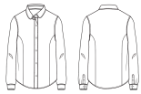 | 白色 | 涤棉液压免烫  60%棉40%聚酯纤维
2 | 无袖线衫 | 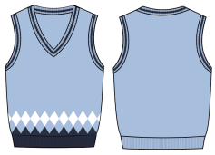 | 蓝色 | 全棉纱线  100%棉
3 | 男生西裤/女生格裙 | 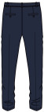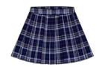 | 藏青 | 双股哔叽  65%聚酯纤维35%粘胶纤维  T/R色织格  69%聚酯纤维31%粘胶纤维
4 | 领带/领花 | 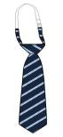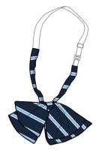 | 白+蓝白条纹 | 聚酯纤维100%
5 | 夏季polo衫 | 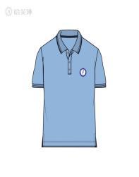 | 蓝色 | 全棉单珠地网眼  100%棉
6 | 短裤 | 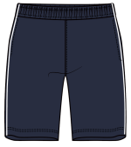 | 藏青 | CVC毛圈  75%棉25%聚酯纤维
7 | 长袖polo | 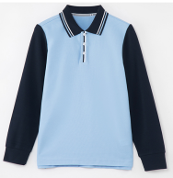 | 蓝色 | 珠地网眼  65%棉35%聚酯纤维
8 | 夏季长裤 | 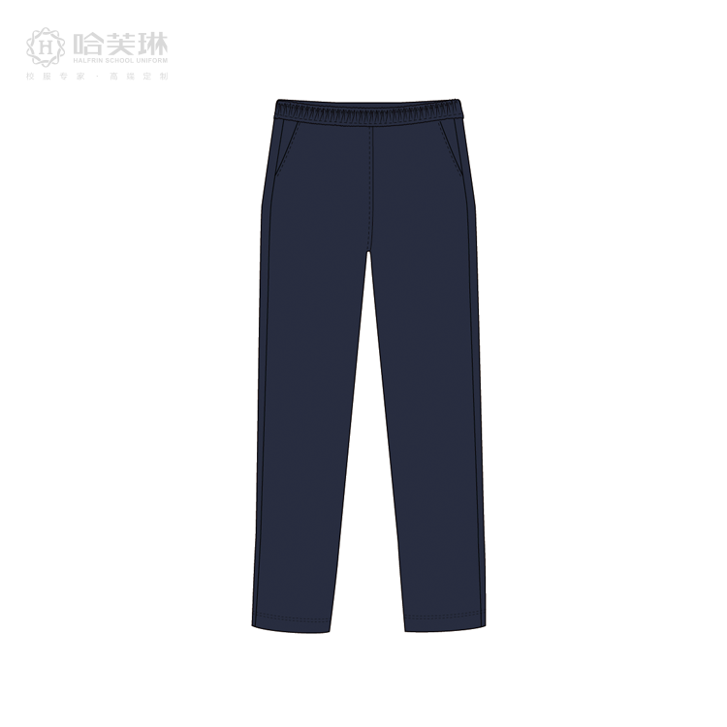 | 藏青 | 压光棉盖丝  68%棉，32%聚酯纤维
9 | 春秋季上衣 | 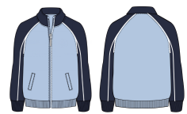 | 蓝色 | 空气层  60%棉40%聚酯纤维
10 | 春秋季长裤 |  | 藏青 | 空气层  60%棉40%聚酯纤维
11 | 冬季冲锋衣 | 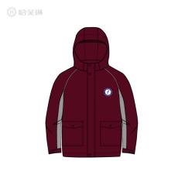 | 酒红 | 涂层涤纶塔丝隆  100%聚酯纤维  双面摇粒绒  100%聚酯纤维
12 | 冬季长裤 |  | 藏青 | PK拉绒布  69%聚酯纤维31%棉
四、品质基本要求
1.安全强制达标：所有校服须100%符合国家强制性标准，甲醛、可分解致癌芳香胺染料等核心安全指标全部合格。
2.面料工艺合规：面料成分、克重、纱支等参数须与申报一致，缝制工整、辅料安全；纽扣、拉链、绳带等配件符合儿童穿着安全规范，无尖锐硬物、无易脱落小部件。
3.管控追溯完备：成品标识齐全规范，企业须建立原材料、生产、出厂全流程质量管控体系，实现每批次产品全链路可追溯。
五、遴选方式
本次遴选实行资格初审+综合评分相结合的方式，总分 100 分。
1.资格初审：对照本公告第六条必备条件进行审核，任意一条不满足的企业直接淘汰，不进入后续评分环节。
2.综合评分：通过资格初审的企业，由评审小组围绕企业资质与履约能力、面料工艺合规性、质量管理体系、售后服务保障、实物样品质量、报价合理性六大维度独立打分，评选出综合得分最高的企业。
六、参与遴选企业必备条件
1.具有有效营业执照（三证合一或五证合一）、独立法人资格，具备独立承担民事责任的能力。
2.遵纪守法，信守承诺，具有良好的商业信誉和健全的财务会计制度。在信用官方网站查询无不良记录。
3.近三年内未被列入“信用中国”网站（www.creditchina.gov.cn）失信被执行人、重大税收违法案件当事人名单且无行政处罚记录和“中国政府采购网”（www.ccgp.gov.cn）政府采购严重违法失信行为记录名单以及“国家企业信用信息公示系统”（ www.gsxt.gov.cn）无行政处罚记录。
七、资料报送
参选企业须按要求将完整遴选材料电子稿发送至指定邮箱yanhezx@163.com，另，所有材料纸质稿须加盖企业公章，按顺序装订成册（一式七份），同步提交对应品类校服实物样品。具体报送内容如下：
1.基础资质：营业执照、法人及授权人身份证明、ISO 三体系认证、荣誉专利、开户信息复印件。
2.信誉证明：信用中国、国家企业信用信息公示系统、中国政府采购网查询截图；近3年无违法违规、无不良履约承诺书。
3.同类业绩：近3年中小学校服项目业绩清单、合同关键页、甲方履约评价及成品检测报告。
4.面料工艺：各品类面料参数表、面料检测报告、生产工艺与安全说明。
5.质量保障：全流程质量管控机制、核心安全指标100%达标承诺、批次追溯体系、配合抽检与二次送检承诺。
6.售后履约：补、换修时效承诺，专属对接人机制，价格稳定与断码补货保障，问题整改承诺及应急预案。
7.实物样品：各品类样衣1套，标注企业名称、品类、尺码、面料成分，同步提交。
8.报价文件：各品类须按单件单品逐一填报单价，并承诺服务期内价格稳定、无隐性收费。
八、报名时间和地点
1.报名截止时间：自本公告发布之日起至2026年7月30日12时止，逾期提交的材料不予受理。
2.材料及实物样品提交地点：上海市普陀区新村路99号
联系人：颜老师
联系电话：13482106820
上海市延河中学校服选用组织
2026年7月23日

